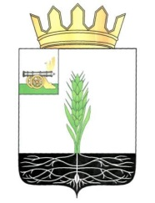

АДМИНИСТРАЦИЯ МУНИЦИПАЛЬНОГО ОБРАЗОВАНИЯ
«ПОЧИНКОВСКИЙ РАЙОН» СМОЛЕНСКОЙ ОБЛАСТИ

П О С Т А Н О В Л Е Н И Е

от | 22.08.2017 | № | 151-адм

О признании утратившим силу
постановление Администрации
муниципального образования «Починковский район» Смоленской области от 28.01.2014 № 9

Администрация муниципального образования «Починковский район» Смоленской области п о с т а н о в л я е т :

Признать утратившим силу постановление Администрации муниципального образования «Починковский район» Смоленской области от 28.01.2014 № 9 «Об утверждении плана мероприятий («дорожная карта») по реформированию жилищно-коммунального хозяйства на территории муниципального образования «Починковский район» Смоленской области на 2014-2017 годы».

И.о. Главы муниципального образования
«Починковский район»
Смоленской области А.В. Загребаев

